PRIPOROČILNI SEZNAM ZA BRALNO ZNAČKO 9.r

THOMPSON: Odeje
KERMAUNER: Berenikini kodri
ROGAČ: Ključ brezdomca
ŠEGULA MIŠ: Luna
MUCK: Kremplin
COLFER: Seznam želja
CLARK: Na novi poti
SIVEC: Zadnji mega žur
VOIGHT: Nož v škornju
CHRISTIANE F. : Mi, otroci s postaje ZOO
ROBERTSON: Pisma zaljubljene najstnice
GARDEN: Pismo za Annie
POHL: Pogrešam te, pogrešam te
GAIMAN: Pokopališka knjiga
AROLD: Verena je na ekstaziju
BLOBEL: Nič mi ni
MAZER: Ranjeno srce
KURJA juhica za najstniško dušo
NOVAK: Ninina pesnika dva
KARLIN: Angel na zemlji
DOHERTHY: Dragi nihče
SALINGER: Varuh mlade rži
SWINDELLS: Na hladnem ali Sramota
SCHMITT: Gospod Ibrahim in cvetovi iz korana
SCHMITT: Noetov otrok

PAVČEK: Prave in neprave pesmi
ŠTAMPE ŽMAVC Snežroža
MODERNDORFER: Ko grem spat

Za osvojitev bralne značke v tekočem šolskem letu učenec prebere 6 knjig, od teh je ena knjiga pesniška zbirka, iz katere predstavi vsaj eno pesem. Prebrane knjige predstavi ustno učiteljici slovenščine. Priporočilni seznam knjig je učencem v pomoč pri izboru knjig za branje. Vse knjige mora predstaviti do konca aprila.

PRIPOROČILNI SEZNAM ZA BRALNO ZNAČKO 8.r

HILL: Se vidva Simon
STRONG: Brihta
MAL: Ta grajski
FREY: Velike zelene oči
LOWRY: Iskanje modre
FUNKE: Kralj tatov
NOVAK: Bla bla
BURGESS: Sanje neme deklice
SIVEC: Zelena kri
GLUVIČ: Fantje, žoga, punce
LUCIANI: Skrita kamera
DAHL: Poba, zgodbe iz otroštva
SCHMITT: Oskar in gospa v rožnatem
MAKAROVIČ: Teta Magda
GUY: Prijateljici
MUCK: Blazno resno zadeti
DAVIES: Poletno sanjarjenje
KODRIČ: Tita @ boginja. Smole. In. Težave.Si
GRIPE: Agnes Cecilija
J.FREY: Zrak za zajtrk, Jaz, drugačna
KARLIN: Modri mesec
FARMAN: Branje staršem prepovedano
COVEY: Sedem navad uspešnih najstnikov
JOHNSON: Operacija očka
McLAUGHLIN: Dnevnik varuške
PREGL: Srebro iz modre špilje

MODERNDORFER V.: Pesmi in pesmičice
PAVČEK T.: Majhen dober dan
LAINŠČEK F.: Ne bodi kot drugi

Za osvojitev bralne značke v tekočem šolskem letu učenec prebere 6 knjig, od teh je ena knjiga pesniška zbirka, iz katere predstavi vsaj eno pesem. Prebrane knjige predstavi ustno učiteljici slovenščine. Priporočilni seznam knjig je učencem v pomoč pri izboru knjig za branje. Vse knjige mora predstaviti do konca aprila.

PRIPOROČILNI SEZNAM ZA BRALNO ZNAČKO 7.r

BOTMAN: | Prinčevsko življenje
ALCOTT, Louise: | Male ženske
HOOPER, Mary: | Prva ljubezen
GUY , Rosa: | Prijateljici
DONNER, Chris: | Tigrova bolečina
FOX, Paula: | Enooki maček
PAVER, Michelle: | zbirka Kronika starodavne teme
GRIPE, Maria: | Agnes Cecilija, Hrošč leti v somraku
HILL, Lorna: | zbirka Baletni copatki
KOTTER, Ingrid: | O super starših lahko samo sanjaš
SACHER, Louis: | Zeleno jezero, Korak za korakom
SELZNIK, Brian: | Hugo Cabret
LOWRY, Lois: | Anastazija na čelu družine
LUCET, Michel: | Deljeno z dve
ROZMAN, Smiljan: | 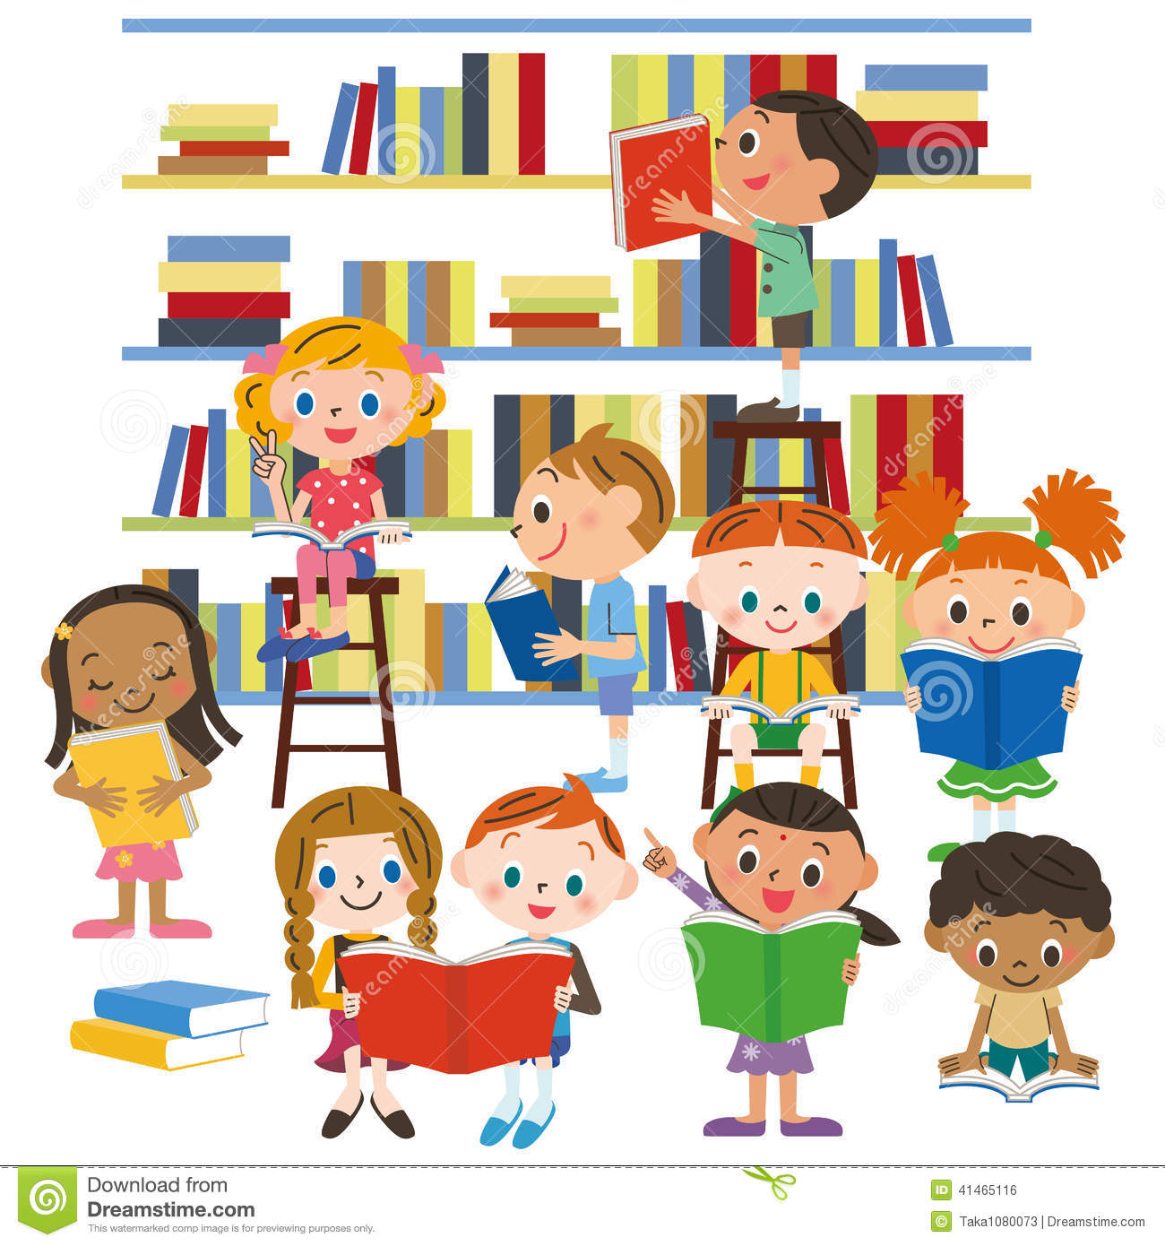  Lov za ukradenimi milijoni
O’DELL Scott: | Otok modrih delfinov
PATERSON Katherine: | Most v Terabitijo
STARK, Ulf | Sixten ali Nova žena za očka
MUCK, Desa: | Blazno resno o ...
WILLSON, Jaqueline: | poljubna knjiga
VIDMAR, Janja: | Aknožer
BELL, Alison:  BOYNE, John: | zbirka Zibby Payne  Nace gre od doma
GREGORIČ, Barbara: | Tri pike …
B.ŠTAMPE ŽMAVC: | Vprašanje srca
PAVČEK Tone: | Prave in (neprave) stvari
Za osvojitev bralne značke v tekočem šolskem letu učenec prebere 6 knjig, od teh je ena knjiga pesniška zbirka, iz katere predstavi vsaj eno pesem. Prebrane knjige predstavi ustno učiteljici slovenščine. Priporočilni seznam knjig je učencem v pomoč pri izboru knjig za branje. Vse knjige mora predstaviti do konca aprila.

PRIPOROČILNI SEZNAM ZA BRALNO ZNAČKO 6.r

DAHL, Roald: | Matilda, Odvratne rime
CABOT, Meg: | Princeskin dnevnik
INGOLIČ, Anton: | Tajno društvo PGC
HOF, Marjolijn: | Mama številka nič, Majhna možnost
KASTNER, Erich: | Dvojčici, Emil in detektivi, Leteča učilnica
KUIER, Guus: | Naj ljubezen gori kot plamen, amen
LINDGREN, Astrid: | Brata Levjesrčna
BEAN, Clarice: | Absolutno jaz
MEBS, Gudrun: | Nedeljka
NOSTLINGER, Christine: | TV Karel, Debela Nela in zavaljeni Jani
NOVAK, Bogdan: | delo iz zbirke Zvesti prijatelji
PARTLIČ, Tone: | Dupleška mornarica
PAUSENWANG, G.: | Dam ti še zadnjo priložnost, Bog
PRAPROTNIK Z. Lilijana: | Zgodbe in nezgodbe
PREGL, Slavko: | Geniji v kratkih hlačah, Priročnik za klatenje
GAVRAN, Miro: | Srečni dnevi
SCHMIDT, Annie: | Mija
SUHODOLČAN, Leopold: | Skriti dnevnik, Deček na črnem konju
SUHODOLČAN, Primož: | Košarkar naj bo, Ranta vrača udarec
VIDMAR, Janja: | Moja Nina, Junaki 5. razreda
TAMARO, Susana: | Srce iz špeha, Papirofobija
TWAIN, Mark: | Prigode Toma Sawyerja
ULRICH, Hortense: | Ne poljubljaj čarovnic
ORR, Wendy: | Nimin otok
GERVAY, Susane: | Jaz sem Jack
ZORMAN, Ivo: | Moj Daniel
ZAJC, Dane: | Vrata
FRANČIČ: Imej se rad
MAURER: Kadar Vanči riše
KOŠUTA M. Križada
Za osvojitev bralne značke v tekočem šolskem letu učenec prebere 5 knjig, od teh je ena knjiga pesniška zbirka, iz katere predstavi vsaj eno pesem. Prebrane knjige predstavi ustno učiteljici slovenščine. Priporočilni seznam knjig je učencem v pomoč pri izboru knjig za branje. Vse knjige mora predstaviti do konca aprila.

